Nome: Data:

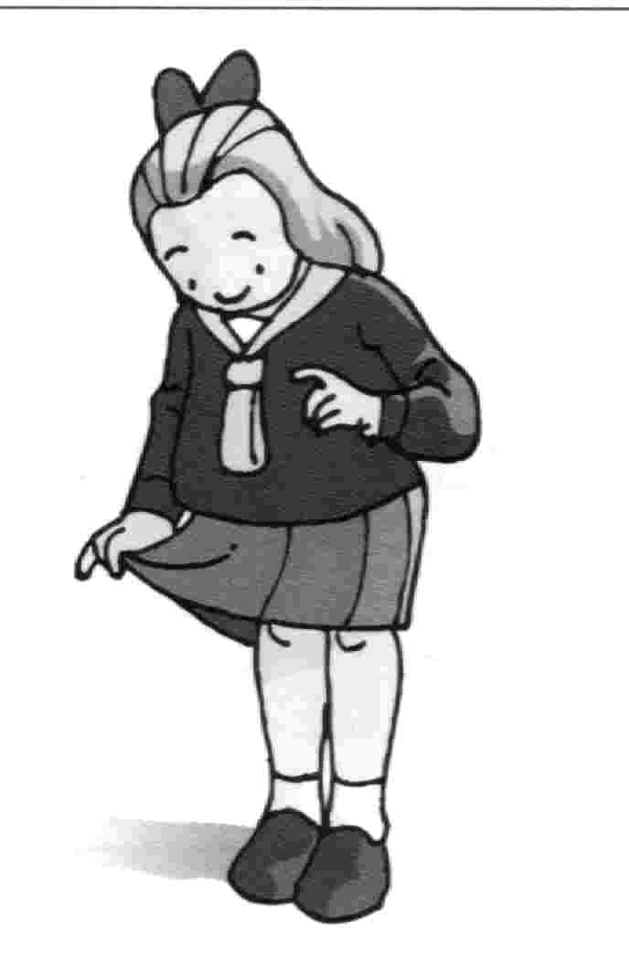

A Sónia leva uma saia nova, à rua.
- Sónia, a tua saia é de seda?
- Não, é de lã.
- A lã pica muito, Sónia?
- Não, a lã da saia nova não pica nada.

- A Sónia vai à rua?
R:

- Ela leva uma saia de seda?
R:

- A saia pica muito?
R:

Descobre e escreve as palavras.
la
lo

so
se
no
ta

mo
po
sa
su
co
la

Faz a legenda.
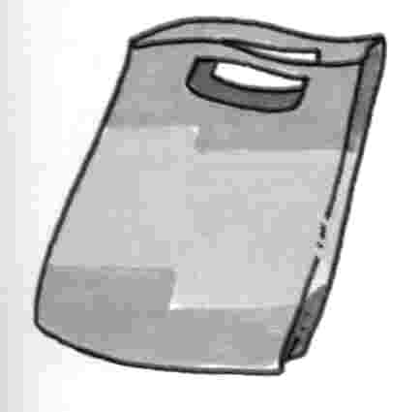
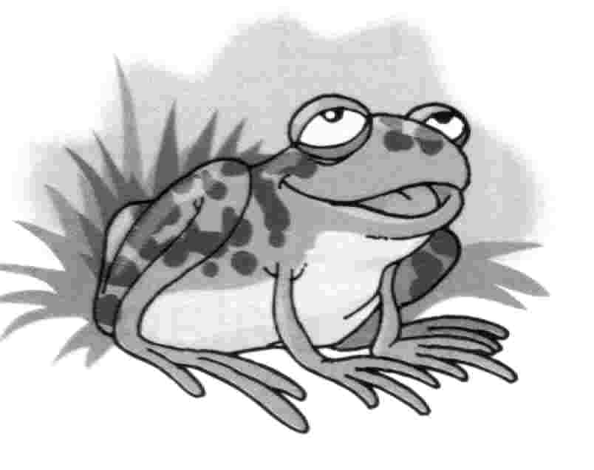
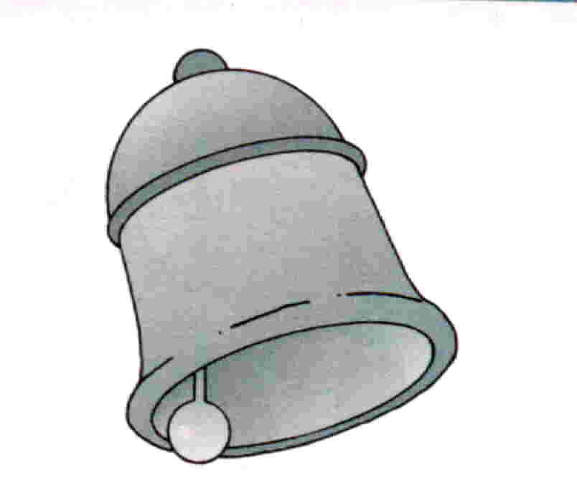
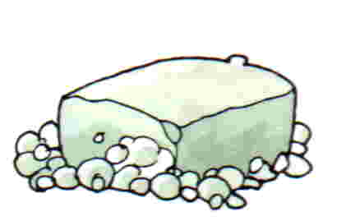
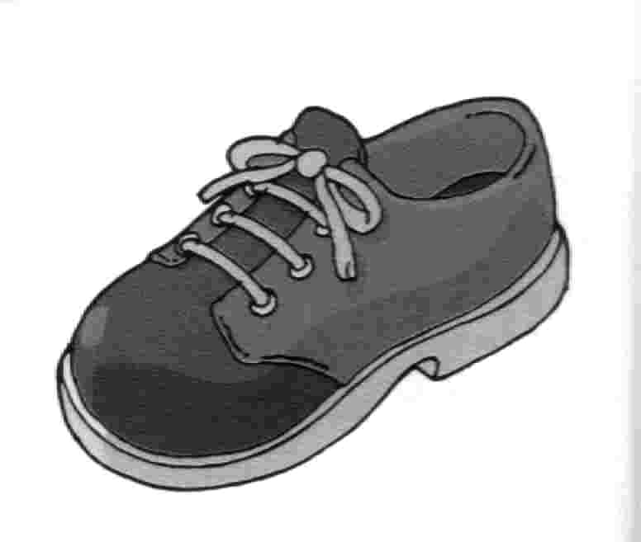

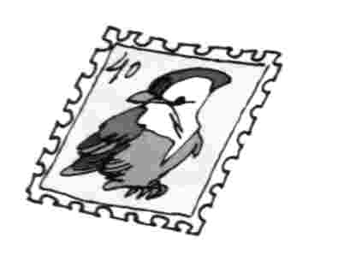
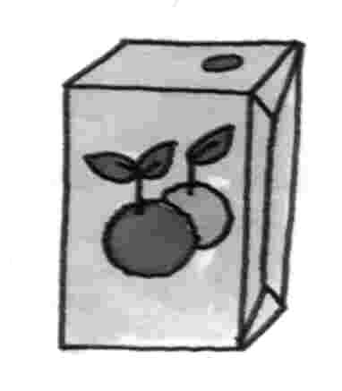
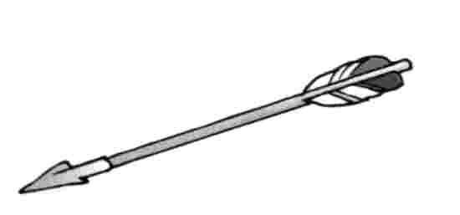
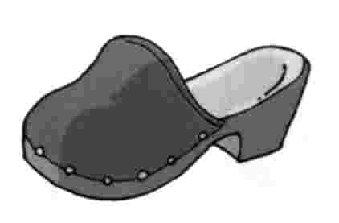

Inventa frases para as seguintes imagens.
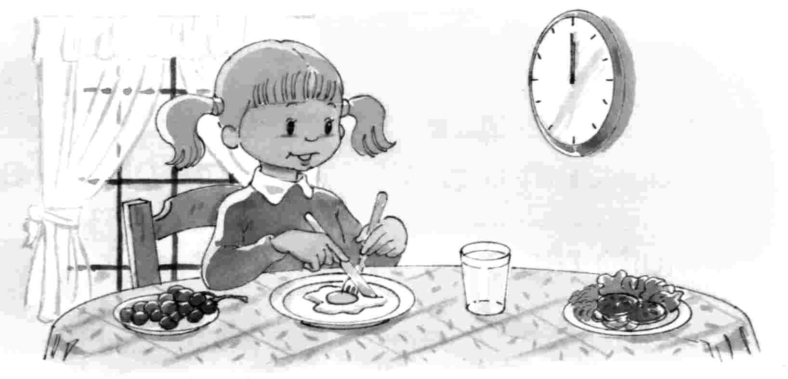

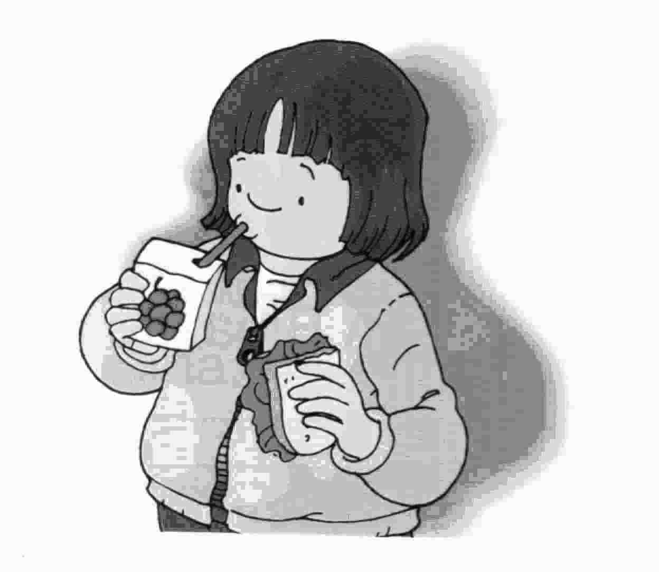

Ditado

